ДЕНЬ ВМФ В СТОЛИЦЕ СЕВЕРНОГО ФЛОТА - 3 дня/ 2 ночи
Мурманск - Териберка - Североморск
26 – 28 июля 2024
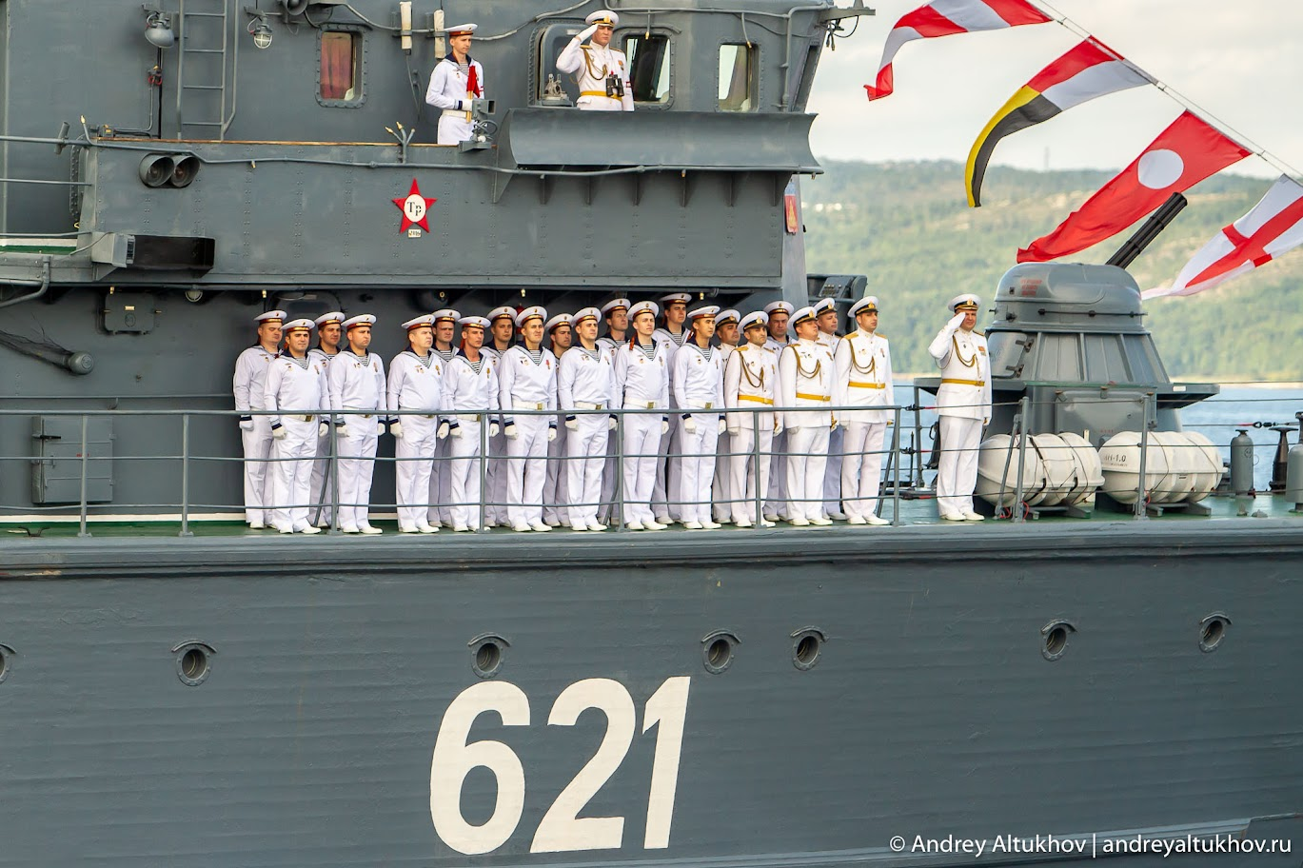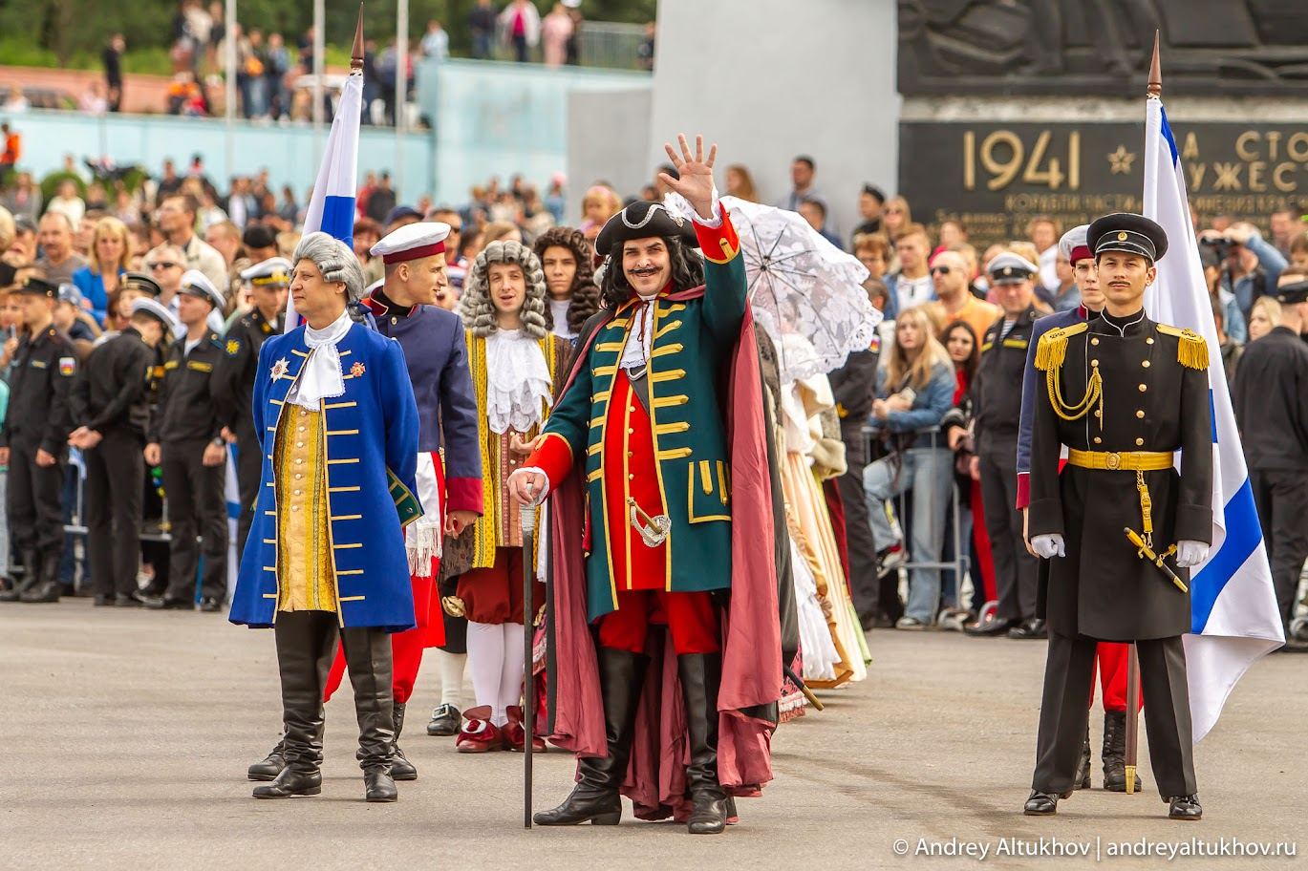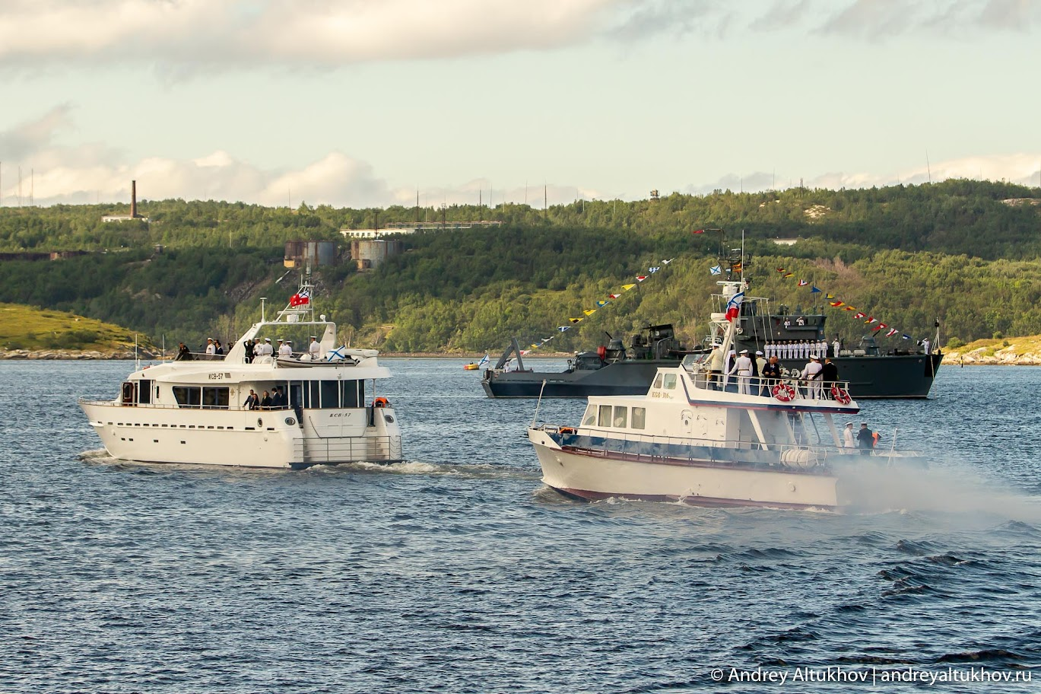
Всего 20 человек из разных уголков страны, разных профессий и взглядов смогут объединиться в нашем туре и увидеть по-настоящему уникальное мероприятие. Город боевой славы советских и российских моряков, а также военно-морская база Северного флота — самого мощного флота нашей страны.

Именно в Североморске вы можете посетить один из самых эффектных и патриотичных праздников страны – День Военно-морского флота! Помимо парада вы прогуляетесь по достопримечательностям знаменитой Териберки, поднимитесь на первый в мире атомный ледокол, насладитесь полуночным солнцем и свежим дыханием Арктики. Желающие могут продлить отдых и отправиться в путешествие на край земли – полуостров Средний и Рыбачий!
Тур доступен только для граждан РФ.
В стоимость тура входит:
Трансфер в аэропорт после тура;
Оформление пропусков в ЗАТО;
Размещение в номерах со всеми удобствами:
-Космос отель - 2 ночи
Питание: 2 завтрака; 2 обеда; 1 пикник;
Экскурсионная программа:
1. Обзорная экскурсия по Мурманску;
2. Посещение ледокола Ленин;
3. Обзорная экскурсия по Североморску;
5. Посещение музея ВВС РФ (ангар летной техники);
6. Парад ВМФ;
7. Достопримечательности Териберки;
Оплачивается на месте: 380 руб./чел. Экологический сбор при въезде в Териберку

СТОИМОСТЬ ТУРА НА ДЕНЬ ВМФ

 | СТОИМОСТЬ
При двухместном размещении ½ TWIN | 31 500
Доплата за SNGL | 4 100
Тариф экскурсионный | 23 900

"Пакет Экскурсионный" включает в себя все услуги за исключением завтраков и размещения.

К началу программы необходимо подойти к отелю Азимут или Космос.

Рекомендации по прибытию:
Рекомендуемое время авиаперелета (прибытие в Мурманск)
Из Москвы прибытие в 09:35/12:10
Отправление из Мурманска не ранее 18:40

Условные обозначения:
½ TWIN – одно место в двухместном номере
SNGL – одноместное размещение

ДОПОЛНИТЕЛЬНЫО ВОЗМОЖНО:
- Доступно бронирование тура с подселением – ½ TWIN
- Размещение в одноместном номере с двухспальной кроватью (Стандарт) 4 400 руб. за 3 ночи
- Расширенный обед в Саамской деревне (рагу из оленины или рыба/курица) 550 руб. при оплате на месте и 700 при предварительном бронировании (бронь гарантирует наличие блюда при посещении деревни);

Категории размещения и информация об отеле Космос (бывш. «Парк ИНН Полярные зори»):
Ул. Академика Книповича, 21а, Мурманск
Современный отель Park Inn by Radisson Полярные Зори Мурманск расположился в самом центре Мурманска вблизи основных достопримечательностей, торговых улиц и бизнес-центров. Отель предлагает 262 комфортабельных уютных номера от стандартных до люксов с сауной. На территории отеля: ресторан Русской, Европейской и Арктической кухни "Полярные Зори" вместимостью до 160 человек, конференц-залы с современным оборудованием, ночной клуб "Ледокол", сауна. Для всех гостей бесплатный завтрак, беспроводной интернет (Wi-Fi), посещение тренажерного зала.

Двухместные номера категории Стандарт.
В номерах категории Стандарт предоставляется: кровать с ортопедическим матрацем или 2 отдельные кровати (1м x 2м), Дополнительное прикроватное освещение, Письменный стол, стул, кресло, Шкаф для одежды, Электрочайник, чай/кофе, Телевизор, Телефон, Розетка для выхода в Интернет, Бесплатный высокоскоростной Интернет (Wi-Fi), Ванная комната с душем и полом с подогревом, Гигиенический набор (косметическая салфетка, гигиенические пакеты), Фен, Рожок для обуви, Бесплатное посещение тренажёрного зала. Площадь номера – 23 кв.м.

Одноместные номера категории Индивидуальный.
Кровать с ортопедическим матрацем (1м x 2м), Дополнительное прикроватное освещение, Письменный стол, стул, кресло, Шкаф для одежды, Электрочайник, чай/кофе, Телевизор , Телефон, Розетка для выхода в Интернет , Бесплатный высокоскоростной Интернет (Wi-Fi), Ванная комната с душем и полом с подогревом, Гигиенический набор (косметическая салфетка, гигиенические пакеты), Фен, Бесплатное посещение тренажёрного зала, Площадь номера – 17 кв.м.

Комиссия агентствам согласно договору.
Комиссионное вознаграждение за дегустационный ужин: 320 руб./чел.
Доплата за SNGL НЕТТО

!!!ВАЖНО!!! ОБЯЗАТЕЛЬНО К ОЗНАКОМЛЕНИЮ!
- Максимальное количество человек в одной группе – 20.
- Трансферы в аэропорту групповые и организовываются только в день начала и завершения программы к указанным рейсам.
- Заселение в гостиницу возможно только при наличии документа, удостоверяющего личность (паспорт и свидетельство о рождении). Просьба учитывать, что во всех объектах размещения действуют правила «расчетного часа» (заезд в 14.00, выезд до 12.00). При наличии свободных номеров отель может разместить гостей раньше расчетного часа.
- Так как Североморск является закрытым городом, на данную экскурсию могут попасть только граждане РФ;
- В связи с подачей документов на пропуска, запись на экскурсию возможна до 10 июня включительно;
- Для оформления пропуска необходимо предоставить данные туристов:

ФИО | ДАТА РОЖДЕНИЯ | ПАСПОРТ РФ | РЕГИСТРАЦИЯ

Так же для оформления потребуются копии паспортов (фотографии не принимаются!)
С паспорта необходимо снять обложку и отсканировать полный разворот всех страниц с отметками.

- Перед выездом в Североморск туристы получают ланч-бокс, время на обед в городе не будет.

- Желающие могут продлить отдых и присоединиться к туру на полуостров Средний и Рыбачий (29-31 июля), тем самым сформировать для себя тур на 7 дней/ 6 ночей.
- При возникновении непредвиденных обстоятельств компания оставляет за собой право замены экскурсий без уменьшения общего объема экскурсионной программы.
- Компания не может влиять на возможные задержки, связанные с действиями и мероприятиями государственных органов, пробками на дорогах, дорожными работами и прочими, не зависящими от Компании ситуациями.
- Турист несет личную ответственность за порчу имущества в гостинице, в автобусе и на объектах показа, нарушение норм поведения, а также опоздание на экскурсию и утерю ценных вещей. При опоздании на экскурсию или при непосещении экскурсии по неуважительной причине, оплата за экскурсию не возвращается.
- Используя фотографии на своих сайтах, скачанные в интернете, вы рискуете получить крупный штраф согласно закону об авторских правах. Являясь нашим партнером, вы можете воспользоваться нашим фотобанком: https://disk.yandex.ru/d/guSgRcIsb46v2g или рекомендуем покупать права на публикацию фотографий у их авторов. С периодичностью наши материалы пополняются.
Имеется разрешение на публикацию материалов города Североморск фотографа Андрея Алтухова. При публикации фотографий на вашем сайте нельзя кадрировать/обрезать имя автора, так же важно дать прямую ссылку на сайт автора: https://andreyaltukhov.ru/. Фотограф не является конкурентом, а ведет фотодневник города.

Расстояния: Аэропорт—Парк ИНН 35 км, Мурманск—Териберка 140 км, Мурманск—Североморск 25 км

ОПИСАНИЕ ПРОГРАММЫ «ДЕНЬ ВМФ В СЕВЕРОМОРСКЕ»

26 ИЮЛЯ 2024: МУРМАНСК + ЛЕДОКОЛ ЛЕНИН
Самостоятельное прибытие в отель.
14:00 Обед в кафе города.
ОБЗОРНАЯ ЭКСКУРСИЯ с посещением ЛЕДОКОЛА ЛЕНИН
Полярный день – удивительное явление, которое вы будете наблюдать в ходе путешествия!
Самый крупный город за Полярным кругом, база ледокольного флота, город-герой, морские ворота Арктики. Мурманск основан лишь в 1916 году и не может похвастаться большим количеством исторических достопримечательностей. Но все же это интересный и самобытный край, привлекающий великолепием суровых северных пейзажей. С городом связано очень много ключевых моментов истории государства, поэтому город интересен, как в эстетическом, так и в историческом смысле. НА ОБЗОРНОЙ ЭКСКУРСИИ вы посетите основные достопримечательности: Мемориал морякам-подводникам, погибшим в мирное время, Храм Спас-на-Водах, Маяк, мемориал АПЛ "Курск", Мемориал Защитникам советского заполярья в годы ВОВ, памятник "Ждущая", Памятник Защитникам Заполярья – монумент Алеша.
ПОСЕТИТЕ АТОМНЫЙ ЛЕДОКОЛ ЛЕНИН. Легендарное судно-гигант с ядерной установкой, не имеющее прежде аналогов в мире, было разработано в СССР в 50-х годах минувшего века. Его использовали для обеспечения навигации по морскому Северному пути. С 1989 года ледокол, прослуживший 30 лет, поставлен на вечную стоянку в морском порту Мурманска. В ходе экскурсии вы увидите машинное отделение, кают-компанию, столовую, медсанчасть и другие помещения.
Трансфер в гостиницу. Свободное время. Отдых.
27 ИЮЛЯ 2024: ТЕРИБЕРКА
08:00 Завтрак в отеле шведский стол, отправление на программу.
Самое доступное побережье Баренцева моря именно в Териберке, так же это одно из самых красивых мест на Кольском полуострове.
Удивительный поселок и мощнейшая природа гарантированно оставят неизгладимые впечатления! Поморский поселок, расположен в Кольском районе Мурманской области, на берегу одноименной реки. Первые упоминания о становище относятся, ориентировочно, к 1523 году. В этом поселке снималась нашумевшая картина А. Звягинцева "Левиафан" и "Дуэлянт".
Дорога из Мурманска до Териберки проходит вдоль потрясающих видов природы — бескрайняя тундра, грозные сопки и скалы, перевалы и ущелья таят в себе скрытую опасность и красоту одновременно.
За время экскурсии вы узнаете историю становища Териберка, увидите настоящее поселка и его будущее! Сможете увидеть красивейший водопад, который несет свои бурные воды прямо в океан, старую артиллерийскую батарею, совершите поездку "Спасибо ГАЗПРОМУ", посетите пещеру «Каменного Дракона». Пройдетесь по местам съемок кинофильма, и встретитесь с людьми, которые принимали непосредственное участие в массовых съемках. Увидите кладбище старых деревянных карбасов, бывший военный аэродром, первую на Кольском севере метеостанцию, основанную в 1893 году, водопад, пляж «Яйца Каменного Дракона», красивейшую Териберкскую бухту и Чаячий остров и многое другое.
Мы устроим пикник в живописном месте и насладимся настоящим дыханием Арктики.
19:00 Ориентировочное время возвращения в отель

28 ИЮЛЯ 2024: ДЕНЬ ВОЕННО МОРСКОГО ФЛОТА
Завтрак в отеле шведский стол, получение ланч-боксов.
08:00 Освобождение номеров и выезд на экскурсию с вещами.
Город Североморск расположен на Кольском полуострове, в 25 км к северо-востоку от г. Мурманска. Это шестой по величине город, находящийся за Полярным кругом. Североморск славится своими памятниками, посвященными героям-североморцам, которые защищали Заполярье в годы Великой Отечественной Войны.
Город боевой славы советских и российских моряков, а также военно-морская база Северного флота — самого мощного флота нашей страны.
Вы увидите парад войск Североморского гарнизона и военной техники, парад кораблей Северного флота, по возможности посетите корабли СФ!

В течение дня вы познакомитесь с историей города, а также отправитесь в музей военно-воздушных сил Северного флота и увидите самую настоящую воздушную военную технику времен Великой Отечественной Войны!

ВАЖНО! За 35 дней до планируемой поездки, для получения пропуска в ЗАТО Североморск необходимо направить данные гостей: ФИО, гражданство, дата рождения, регистрация, номер паспорта и кем выдан, а также скан паспорта (страницы с отметками).

По завершению программы отправляемся в аэропорт Мурманска и говорим вам «до новых встреч»!

Фирма оставляют за собой право вносить изменения в программу тура без уменьшения общего объема и качества услуг

ПАМЯТКА ТУРИСТУ «ДЕНЬ ВМФ В СЕВЕРОМОРСКЕ»
Приветствуем вас, вы стали на шаг ближе к одному из самых необычных путешествий!
Коротко о самом важном. Крупнейшие транспортные узлы, полезные номера телефонов и контакты туристических центров — все, чтобы ваше путешествие в Мурманскую область прошло идеально.

СОВЕТЫ И РЕКОМЕНДАЦИИ:
Мы уверены на 100%, что эта поездка не оставит вас равнодушными. Одно из самых уникальных путешествий в котором гости имеют возможность посетить ЗАТО. Вы будете поражены мощью северного флота и красотой природы.

А теперь о предстоящем путешествии, подготовьтесь, чтобы поездка стала еще комфортнее:
В июле месяце дневная температура в Мурманске, обычно, держится на уровне 17 градусов, однако может достигать 33 градусов (максимальная зарегистрированная температура), а ночью опускаться до 2 градусов (минимальная зарегистрированная температура). Все воспринимают температуру по-разному, однако, взять с собой тёплую кофту будет правильным решением.

Как одеваться для поездки в Мурманск и что внести в список необходимого?
Если есть хотя бы 10% вероятности дождя, обязательно готовьтесь. Одним зонтом на побережье Баренцева моря не обойтись. В Мурманской области всегда ветрено, и его буквально вырывает из рук.
Помните, на севере очень непредсказуемая погода, лучше быть готовым ко всему.

Вот самое важное, на что нужно обратить внимание:
- Обязательно возьмите с собой одну теплую кофту или флисовую кофту;
- Возьмите ветровку или дождевик, так как зонт не выдержит северного ветра и займет ваше время и руки в случае дождя.
- Возьмите дополнительные аккумуляторы для фотоаппарата, телефона или видеокамеры;
- Личная аптечка с лекарствами от простуды и температуры, головной боли, живота, а также индивидуальные лекарства, если Вы что-то принимаете регулярно;

ОБРАТИТЕ ВНИМАНИЕ
- Максимальное количество человек в одной группе – 20.
- Трансферы в аэропорту групповые и организовываются только в день начала и завершения программы к указанным рейсам.
- Заселение в гостиницу возможно только при наличии документа, удостоверяющего личность (паспорт и свидетельство о рождении). Просьба учитывать, что во всех объектах размещения действуют правила «расчетного часа» (заезд в 14.00, выезд до 12.00). При наличии свободных номеров отель может разместить гостей раньше расчетного часа.
- Так как Североморск является закрытым городом, на данную экскурсию могут попасть только граждане РФ;
- В связи с подачей документов на пропуска, запись на экскурсию возможна до 15 июня включительно;
- Для оформления пропуска необходимо предоставить данные туристов:

ФИО | ДАТА РОЖДЕНИЯ | ПАСПОРТ РФ | РЕГИСТРАЦИЯ

Так же для оформления потребуются копии паспортов (фотографии не принимаются!)
С паспорта необходимо снять обложку и отсканировать полный разворот всех страниц с отметками.

- Перед выездом в Североморск туристы получают ланч-бокс, время на обед в городе не будет.
- Желающие могут продлить отдых и присоединиться к туру на полуостров Средний и Рыбачий (1-4 августа), тем самым сформировать для себя тур на 7 дней/ 6 ночей.
- При оформлении тура длительностью 7 дней, туристам будет предоставлена скидка в размере 3% от общей стоимости.
- При возникновении непредвиденных обстоятельств компания оставляет за собой право замены экскурсий без уменьшения общего объема экскурсионной программы.
- Компания не может влиять на возможные задержки, связанные с действиями и мероприятиями государственных органов, пробками на дорогах, дорожными работами и прочими, не зависящими от Компании ситуациями.
- Турист несет личную ответственность за порчу имущества в гостинице, в автобусе и на объектах показа, нарушение норм поведения, а также опоздание на экскурсию и утерю ценных вещей. При опоздании на экскурсию или при непосещении экскурсии по неуважительной причине, оплата за экскурсию не возвращается.

Расстояния: Аэропорт—Парк ИНН 35 км, Мурманск—Териберка 140 км, Мурманск—Североморск 25 км

Несколько важных заметок:
- Алкоголь в городе продается до 21:00
- В Териберку можете взять с собой перекус, у нас проходит полевая кухня (горячий чай, соленья, бутерброды).
- Если у вас есть ограничения по питанию, обязательно сообщите нам!
- Интересные рестораны города: Ресторан Царская Охота, Лаунж-кафе «Терраса», Ресторан «Тундра», Grill & Bar, Панорамный бар «7 небо» (в Азимут отеле), Лаунж-кафе «Grey goose», Кафе "Deli Cafe", Ресторан "Белый кролик" — ❗️желательно бронировать места заранее.
- ТАКСИ: Самый удобный способ добраться из пункта А в пункт Б — Яндекс Такси. Это приложение доступно для Android и для iOS. Мы советуем выбирать комфорт класс, т.к. в эконом варианте встречаются далеко не самые презентабельные автомобили. Такси в Мурманске на хорошей машине стоит от 150 рублей, так что это удобно и быстро.
Также мы рекомендуем такси «Тайм». Автомобили данной компании всегда приезжают вовремя и в хорошем состоянии.
- ТОРГОВЫЕ ЦЕНТРЫ:
Мурманск Молл.
Время работы 10:00-22:00. Находится по адресу: пр-т Ленина, д. 32 (практически центр города). Здесь есть всем знаменитые фаст-фуды, популярные магазины и сувенирные лавки.

Торговый центр «Северное Нагорное».
Время работы 10:00-22:00. Находится по адресу: Кольский пр-т, д. 158, корп. 1. Это один из самых крупных торговых центров Мурманска. Хорошо подойдет для всей семьи.

Торговый центр «Форум».
Время работы 10:00-21:00. Находится по адресу: Кольский пр-т, д. 134. Торговый центр находится в Первомайском районе, над горнолыжным склоном «Норд Стар». Из «Форума» открывается красивый панорамный вид на Мурманск. Здесь немного людей, также есть кинотеатр.

Мурманский Дом Торговли.
Время работы 11:00-21:00. Находится по адресу: пр-т Ленина, д. 69. Здесь размещаются одни из самых дорогих магазинов Мурманска. Также в этом же здании есть ресторан «Терраса» и круглосуточный супермаркет «Евророс».
- КРУГЛОСУТОЧНЫЕ СУПЕРМАРКЕТЫ:
В Мурманске с круглосуточными магазинами проблематично. Вдобавок ночью на улице практически безлюдно. Поэтому мы рекомендуем совершать покупки до 22:00.

«Евророс». Эта сеть супермаркетов - самая распространенная в Мурманске. Найти круглосуточные супермаркеты в Мурманске можно по следующим адресам:
ул. Карла Маркса, д. 38, корп. 1;
Кольский пр-т, д. 60;
ул. Адмирала Флота Лобова, д. 40.
Супермаркеты «SPAR». Адреса магазинов:
Кольский пр-т, д. 64;
Скальная ул., д. 31;
ул. Шабалина, д. 11.
- КРУГЛОСУТОЧНЫЕ АПТЕКИ:
Аптека «Еврофарма»: ул. Самойловой, д. 12 (центр города). Телефон: +7 (8152) 70-67-07;
Аптека «Алоэ»: ул. Шевченко, д. 34. Телефон: +7 (8152) 24-24-35.

Пожалуйста, одевайтесь тепло и получайте удовольствие от путешествия!

О РЕСТОРАНАХ МУРМАНСКА

РАССТОЯНИЕ ОТ ОТЕЛЯ ПАРК ИНН | РАССТОЯНИЕ ОТ ОТЕЛЯ АЗИМУТ
Ресторан Царская Охота  Пешком 3,7 км — 44 минуты  Авто 4,4 км — 15 минут  Телефон: +7 (8152) 25-52-24  Режим работы: Ежедневно с 12:00 до 23:00  Сайт: https://restsyndicate.ru/  Лаунж-кафе «Терраса»  Пешком 1,7 км — 21 минута  Авто 1,6 км — 8 минут  Телефон: +7(8152) 377-377  Режим работы: Ежедневно с 12:00 до 23:00  Сайт: https://restsyndicate.ru/  Ресторан «Тундра»  Пешком 1,4 км — 17 минут  Авто 1,3 км — 15 минут  Телефон: +7(8152) 77-70-70  Режим работы: Ежедневно с 12:00 до 23:00  Сайт: https://restsyndicate.ru/tundra/  Панорамный бар «7 небо»  Пешком 1,7 км — 20 минут  Авто 2 км — 9 минут  Телефон: +7 (8152) 70-88-77  Режим работы: Ежедневно с 12:00 до 23:00  Сайт: http://7-sky.club/ | Ресторан Царская Охота  Пешком 4,9 км — 1 час  Авто 5,6 км — 17 минут  Телефон: +7 (8152) 25-52-24  Режим работы: Ежедневно с 12:00 до 23:00  Сайт: https://restsyndicate.ru/  Лаунж-кафе «Терраса»  Пешком 350 м — 4 минуты  Телефон: +7(8152) 377-377  Режим работы: Ежедневно с 12:00 до 23:00  Сайт: https://restsyndicate.ru/  Ресторан «Тундра»  Пешком 1,4 км — 17 минут  Авто 1,8 км — 8 минут  Телефон: +7(8152) 77-70-70  Режим работы: Ежедневно с 12:00 до 23:00  Сайт: https://restsyndicate.ru/tundra/  Панорамный бар «7 небо»  Азимут отель 17 этаж  Телефон: +7 (8152) 70-88-77  Режим работы: Ежедневно с 12:00 до 23:00  Сайт: http://7-sky.club/

География
Большая часть Мурманской области лежит за Северным Полярным Кругом. Территория занимает три полуострова - Кольский, Рыбачий и Средний, омывается Баренцевым и Белым морем. Также в состав входят ряд островов: Айновские, Семь, Великий и Кильдин.
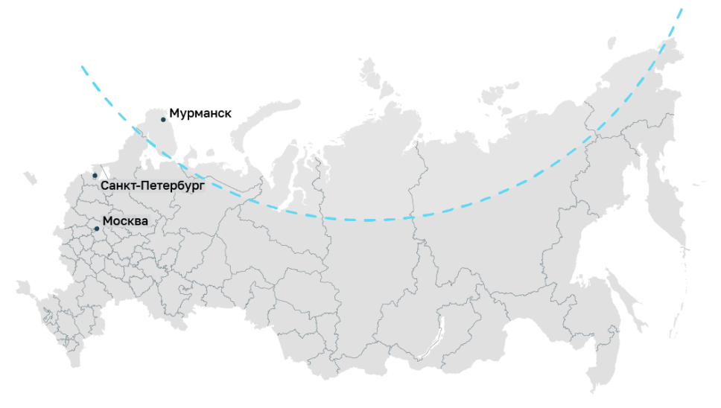
Область граничит с Финляндией и Норвегией на западе, с Карелией на юге, а также через Белое море с Архангельской областью.

Климат
Территория Мурманской области относится к районам Крайнего Севера. Снежный покров лежит с середины октября до середины мая (в горных районах с конца сентября до середины июня).
Среднегодовая температура летом составляет от +8С до +14С, зимой — от -8С до -13С. Летом возможны заморозки, снегопады, а также сильные дожди. Климат разных районов отличается. Так, на юге он умеренно морской, а на севере - субарктический, благодаря теплому влиянию Гольфстрима. На морском побережье и горных плато часты сильные ветры.
Зимой характерна полярная ночь (с 29 ноября по 15 января), летом - полярный день (с 21 мая по 22 июля.)

Время
Мурманская область живет по часовому поясу UTC+3. Время совпадает с Московским.

Время перелета
Время перелета из Москвы в Мурманск составляет 2 - 2,5 часа. Перелет из Санкт-Петербурга также займет порядка двух часов.

Национально-культурные особенности региона
В Мурманской области сохранились и продолжают развиваться традиции народной культуры коренных жителей края саамов и поморов – первых русских поселенцев на Кольском полуострове.

Транспорт
Время перелета из Москвы в Мурманск составляет 2 - 2,5 часа.
Перелет из Санкт-Петербурга также займет порядка двух часов.
Международный аэропорт «Мурманск» принимает рейсы из Анапы, Антальи, Архангельска, Калининграда, Краснодара, Москвы («Домодедово», «Шереметьево», «Внуково»), Санкт-Петербурга, Симферополя, Сочи, Хельсинки и Череповца.
Аэропорт находится в 24 километрах юго-западнее центра Мурманска. Время в пути около 45 минут.

